
INSTITUTO DE EDUCACIÓN SUPERIOR CIBERTEC

NOTA

DIRECCIÓN ACADÉMICA

CARRERA PROFESIONALES

CURSO : 4697 – Desarrollo de Aplicaciones Web II
PROFESOR : Luis Angel Salvatierra Aquino
SEMESTRE : 202609
CICLO : Sexto
SECCIÓN : T6GO
GRUPO : 01
FECHA : 18/09/2026
DURACIÓN :

ALUMNO (A) : Luis Sánchez Cortez Dante Gunder - i202419579
José Luis Huaman Huaman - I202418250
Sebastián Alejandro Alegría Quispe - i202416577
Jean Paul Luque Quispe - i202130305
Carlos Alfredo Diaz Torres - I202419035

EVALUACIÓN DE LABORATORIO - T1

Logro:
Tenga presente que el logro de esta evaluación es que usted, como programador Backend Java, implemente soluciones de mensajería con RabbitMQ.

Consolidado

Pregunta | Puntaje |  | Llenar solo en caso de Recalificación justificada
Pregunta | Máximo | Obtenido | Sustento | Puntaje
1 | 10
2 | 10
Nota Recalificada

IMPORTANTE
Los proyectos de Spring Boot deben estar creados en la versión 4.1.1, versión de spring cloud 2025.1.3 y a la versión de Java debe ser la 25, caso contrario se aplica penalidad.

Feign Client
Pregunta 1
Como desarrollador backend crear un proyecto Spring Boot con la siguiente nomenclatura T1-FeignNumeroGrupo (Ejemplo T1-FeignGrupo1).

Asimismo, necesitas consumir la siguiente API externa:
GET https://jsonplaceholder.typicode.com/albums
Se te pide crear un cliente Feign llamado que permita obtener todos los albums donde el atributo userid sea par y id sea impar, luego mapearlos a una lista de la clase AlbumsPlaceHolder.

Requisitos:
- Crea la clase AlbumsPlaceHolder con los atributos necesarios para representar un album.
- Define la interfaz AlbumClient usando la anotación @FeignClient.
- Escribe un método en un servicio que consuma esta API y devuelva la lista de albums solicitados.

Pregunta 2
Considerando la siguiente petición: GET [https://api.github.com/events](https://api.github.com/events)
Se te pide crear un cliente Feign que permita obtener todos los eventos donde el tipo de evento (type) sea "PushEvent" y el id del actor (actor.id) sea un número impar, para luego mapearlos a una lista.
Requisitos:
- Crea la clase GithubEventDto con los atributos necesarios para representar un evento (id, type). Deberás crear también una clase anidada o independiente (por ejemplo, ActorDto) para mapear el objeto interno actor y poder acceder a su atributo id.
- Define la interfaz GithubEventClient usando la anotación @FeignClient.
- Escribe un método en un servicio que consuma esta API, extraiga los datos, evalúe las condiciones (comparación de Strings y cálculo de números impares sobre un objeto anidado) y devuelva la lista de eventos solicitados.

Pregunta 3
Considerando la siguiente petición: GET [https://fakestoreapi.com/users](https://fakestoreapi.com/users)
Se te pide crear un cliente Feign que permita obtener todos los usuarios donde el id sea par y la longitud del nombre de usuario (username) sea mayor a 6 caracteres, para luego mapearlos a una lista.
Requisitos:
- Crea la clase FakeUserDto con los atributos necesarios para representar un usuario (id, username, email).
- Define la interfaz FakeUserClient usando la anotación @FeignClient.
- Escribe un método en un servicio que consuma esta API, aplique las condiciones de filtrado (operación matemática sobre el número y cálculo de longitud sobre la cadena) y devuelva la lista de usuarios solicitados.

Rúbrica – Pregunta 1
Puntaje | Excelente  (10 puntos) | Bueno  (7 puntos) | Regular  (3 puntos) | Deficiente  (0 puntos)
Feign Client | Consume la API Rest propuestas correctamente con los filtros indicados. | Consume la API Rest propuestas correctamente implementando solo un filtro. | Consume 1 API Rest propuestas sin filtros. | Crea el proyecto, y no logra integrar ninguna API Rest.

Sincronización usando RabbitMQ
Como desarrollador backend, estás a cargo de una arquitectura basada en eventos que utiliza RabbitMQ para la comunicación entre servicios.
Tu tarea es implementar un sistema en Spring Boot donde un productor envía una lista de números enteros desordenados, y un consumidor aplica un algoritmo sofisticado de ordenamiento (como Merge Sort) para devolver la lista ordenada.
Consideraciones:
- Crear los proyectos en Spring Boot con las siguientes nomenclaturas: appNroGrupoConsumidor y Productor.
Ejemplo appGrupo1Consumidor – appGrupo2Productor.
- Definir los nombres de la configuración de RabbitMQ de la siguiente manera:
  - queue = NroGrupoQueue = Ejemplo Grupo1Queue
  - exchange= NroGrupoExchange = Ejemplo Grupo1Exchange
  - key = NroGrupoRouting = Ejemplo Grupo1Routing

El flujo debe ser el siguiente:
- Crear una API Rest de tipo GET que reciba un String como parámetro de consulta (query param) llamada numbers (donde se recibirá una cadena con números separados por “;” Ejemplo: 1;2;15;8).
La API Rest del productor devolverá el siguiente texto: Lista enviada a RabbitMQ correctamente.
- El productor envía un mensaje a través de RabbitMQ.
- El consumidor recibe este mensaje y lo convierte a una lista de números:
Integer[] integerArray = Stream.of(cadenaNumeros.split(";"))
.map(String::trim)
.map(Integer::parseInt)
.toArray(Integer[]::new);

- Implementa la siguiente clase:
import java.util.Arrays;

@Service
public class MergeSortService {

public Integer[] sort(Integer[] array) {
if (array.length <= 1) {
return array;
}
int mid = array.length / 2;
Integer[] left = Arrays.copyOfRange(array, 0, mid);
Integer[] right = Arrays.copyOfRange(array, mid, array.length);

left = sort(left);
right = sort(right);

return merge(left, right);
}

private Integer[] merge(Integer[] left, Integer[] right) {
Integer[] merged = new Integer[left.length + right.length];
int i = 0, j = 0, k = 0;

while (i < left.length && j < right.length) {
if (left[i] <= right[j]) {
merged[k++] = left[i++];
} else {
merged[k++] = right[j++];
}
}
while (i < left.length) {
merged[k++] = left[i++];
}
while (j < right.length) {
merged[k++] = right[j++];
}
return merged;
}
}

- Finalmente inyecte el componente MergeSortService, aplique el algoritmo del método sort y agregue una pausa de 20 segundos, e imprima el resultado del método sort.
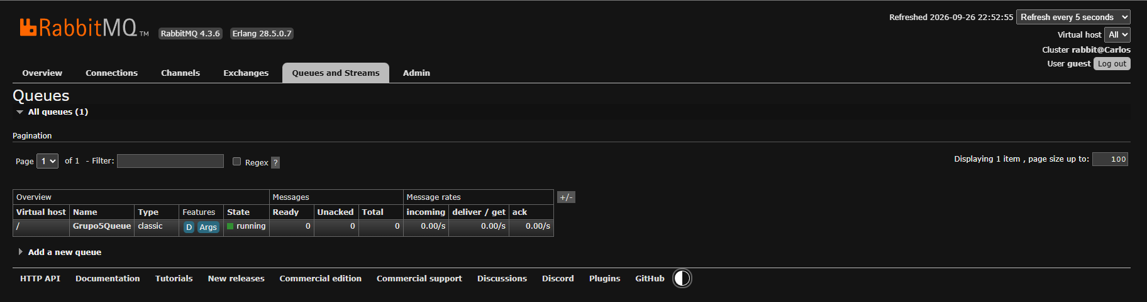
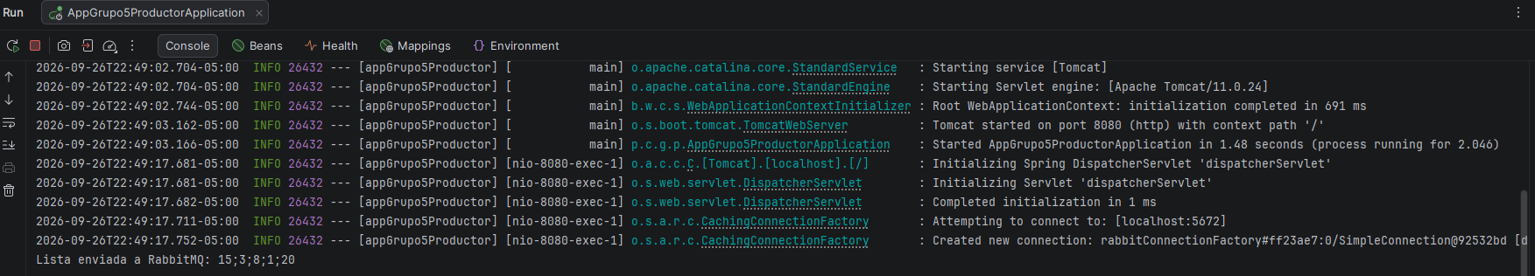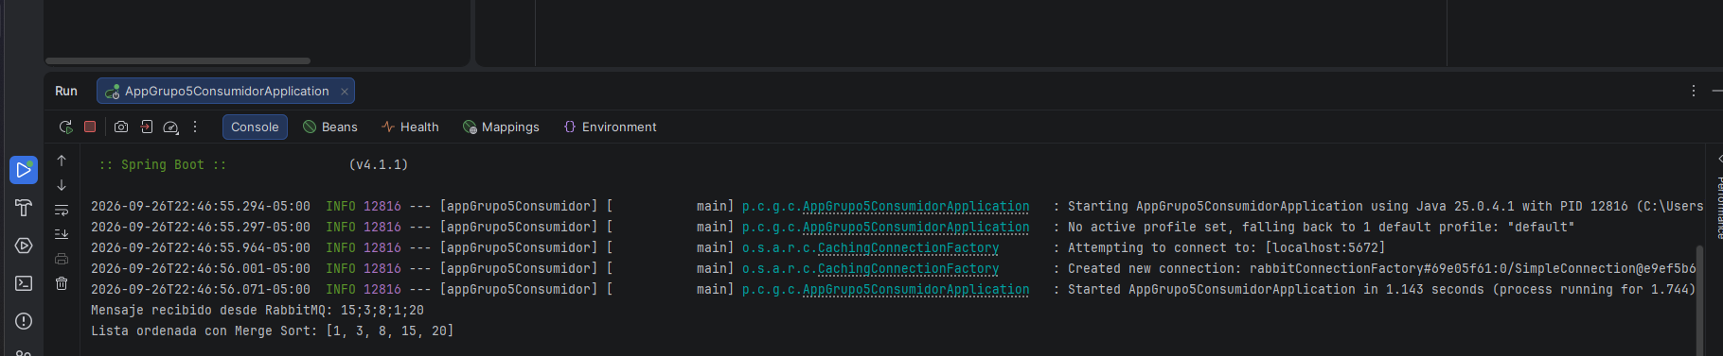

Rúbrica – Pregunta 3
Puntaje | Excelente  (10 puntos) | Bueno  (7 puntos) | Regular  (3 puntos) | Deficiente  (0 puntos)
Rabbit MQ | Implementa correctamente el productor, y el consumidor invoca al método indicado. | Implementa correctamente el productor y el consumidor, pero no aplicar el método indicado. | Implementa correctamente el productor y crea el consumidor. | Crea los proyectos, pero no llega a implementar productor ni consumidor.

